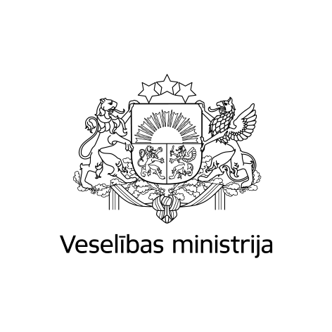
KOMUNIKĀCIJAS NODAĻA

Brīvības iela 72 k-1, Rīga, LV-1011, tālr. 67876000, fakss 67876002, e-pasts pasts@vm.gov.lv, www.vm.gov.lv
Rīgā

07.03.2023 Nr. 08-01/46

Nosaka papildus iekļaujamos datus un pagarina termiņu autentifikācijas veidiem e-veselībā

Pagarināts termiņš, līdz kuram piekļuve E-veselības sistēmai iespējama ar visiem latvija.lv piedāvātajiem autentifikācijas veidiem, kā arī noteikti jauni dati, kas papildus iekļaujami e-veselībā, paredz otrdien, 7. martā, veiktie grozījumi Ministru kabineta noteikumos par vienoto veselības nozares elektronisko informācijas sistēmu.
Lai nodrošinātu pilnīgāku datu pieejamību par pacienta veselības stāvokli, izmaiņas paredz, ka par pacientu E-veselības sistēmā tiek ievadīti jauni dati: par alerģijām, par retās slimības diagnozi un diagnosticēšanas datumu, invaliditātes vai prognozējamas invaliditātes diagnozi un datumu u.c.
Līdz 2023. gada 31. decembrim pagarināts termiņš līdz kuram piekļuve e-veselībai iespējama ar visiem latvija.lv piedāvātajiem autentifikācijas veidiem, savukārt no 2024. gada 1. janvāra piekļuve e-veselībai būs iespējama tikai ar kvalificētiem personu elektroniskās identifikācijas līdzekļiem (e-ID karte, e-paraksts karte, e-paraksts karte+, e-paraksts mobile).

Grozījumi nostiprina kārtību, kā persona, kurai nav iespējas piekļūt E-veselības sistēmai atbilstoši noteiktajiem autentifikācijas veidiem, var piešķirt vai atcelt tiesības citam piekļūt saviem datiem:

- uzrādot personu apliecinošu dokumentu, iesniegt klātienē Nacionālajā veselības dienestā papīra formātā parakstītu iesniegumu;
- nosūtot pa pastu Nacionālajam veselības dienestam pilnvaru, kurai ir notariāli apliecināts paraksta īstums, par personas tiesībām apstrādāt veselības informācijas sistēmā uzkrātos datus pacienta vietā;
- atcelt citai personai piešķirtās tiesības apstrādāt veselības informācijas sistēmā uzkrātos datus pacienta vietā, Iesniegumu likumā noteiktajā kārtībā iesniedzot Nacionālajā veselības dienestā iesniegumu.

2021. gadā šo pakalpojumu izmantoja 39 cilvēki, 2022. gadā – 42, bet 2023. gadā – 7.

E-veselības sistēmu, ko uztur Nacionālais veselības dienests, veido publiskā daļa, kurā ir pieejama informācija par veselības nozares jaunumiem, veselīgu dzīvesveidu, statistiku un pētījumiem. Savukārt autorizētājā daļā: 1) iedzīvotāji var apskatīt savus veselības pamatdatus, noteikt piekļuvi ārstiem saviem veselības datiem, apskatīt aktuālās medikamentu receptes un savas darbnespējas lapas, 2) ārstniecības personas var aplūkot savu pacientu veselības datus, izrakstīt medikamentu receptes un darbnespējas lapas, 3) farmaceiti var piekļūt pacientam izrakstītajām receptēm un atzīmēt to izsniegšanu aptiekā. Autorizētajā daļā pieejami tie iedzīvotāju veselības dati, kurus veselības aprūpes iestāde ir iesūtījusi vai ievadījusi E-veselības sistēmā.

Veselības ministrijas
Komunikācijas nodaļa
67876008, 67876106

